北 京 林 业 大 学
18 学年— 19 学年第1 学期 数据结构A 实习报告书
专 业：信息管理与信息系统 班 级： 信息17-2
姓 名： 杨楚峤 学 号： 171001220
实习地点： 机房N01 辅导教师： 孟伟
实习题目： 北林自助导游及信息服务系统，拯救人质游戏开发（界面）
实习环境： Visual Studio 2015 C++
实习内容：
一、北林自助导游及信息服务系统（必做+前三个选做）
（一）实现方法
1. 校园平面图（12*17）
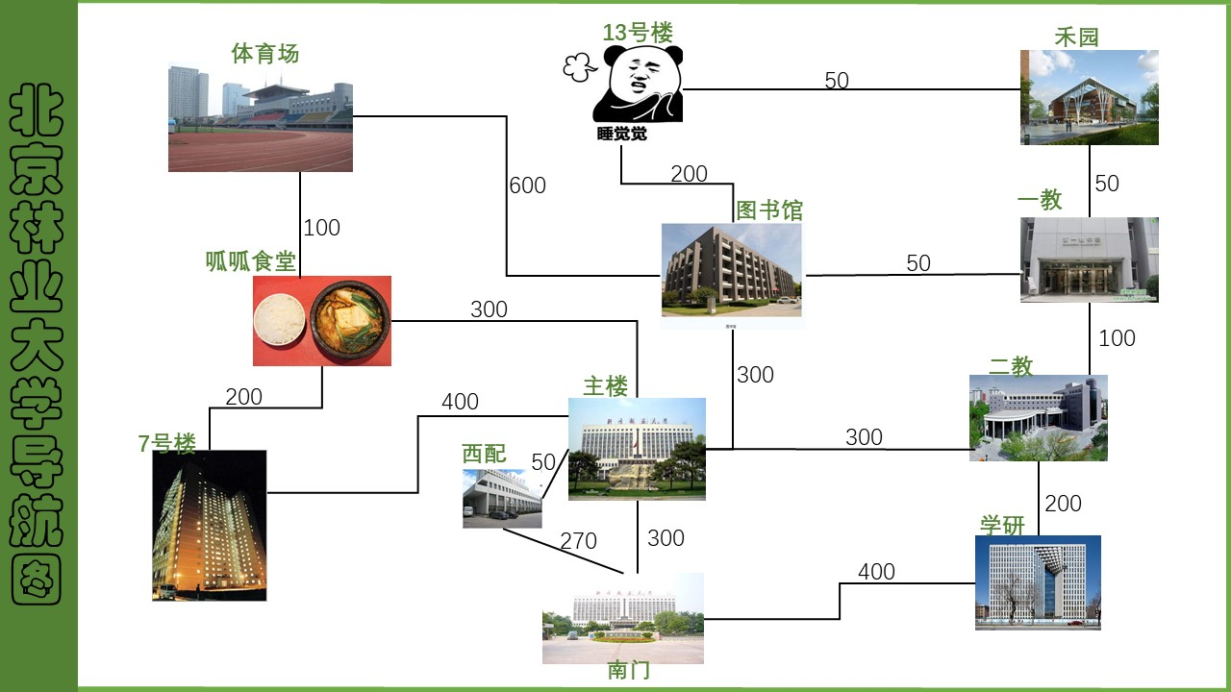

程序： map：
//构造邻接矩阵实现校园平面图 //文件中存放相关景点信息

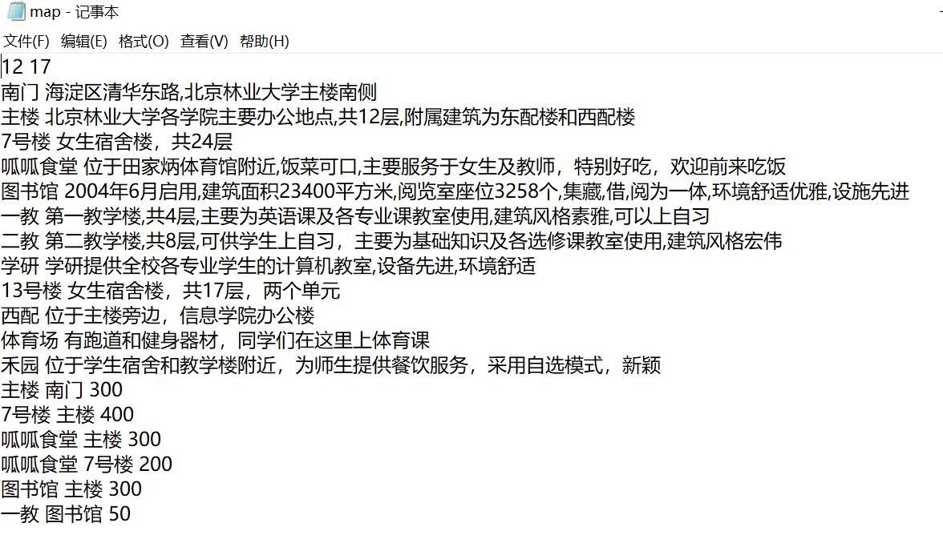
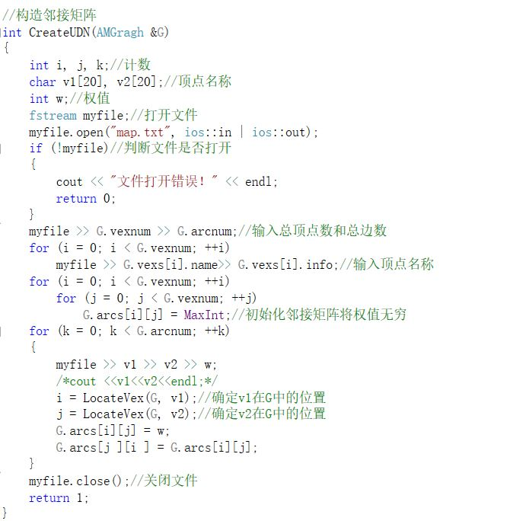

2. 系统的功能模块图

楚峤北林自助导游及信息服务系统系统

前台服务子系统
后台管理子系统

景点信息查询

问路查询
铺设网线查询

修改密码

进入后台

忘记密码

景点名称查询
景点功能查询
最短路径查询
所有路径查询
增加景点信息
增加路径信息
删除景点信息
删除路径信息
修改景点信息

备注：每一级“0”键皆可强制返回上一级，系统错误反馈处理能力较强。
3. 最短路算法流程图（不能用PPT上的，要求更具有描述性）
开始
初始化，s[v]标记是否访问过
path[v]记录前驱, d[v]记录权值

从第2个景点开始i=1

i<景点个数吗
结束
N
Y
从第1个景点开始w=0
Min=无穷大
w<景点个数吗
N
W未访问过且从v0到w的权值d[w]小于Min吗
Y

Y
N
用v记录w，将权值赋给Min
W++访问下一个景点

将v标记为已访问过
从第一个景点开始w=0
w<景点个数吗
Y
W未访问过且从v0-v-w的权值小于v0-w吗

更新d[w]，将w前驱记录为v
Y
N
W++访问下一个景点

i++访问下一个景点

（二）实验结果
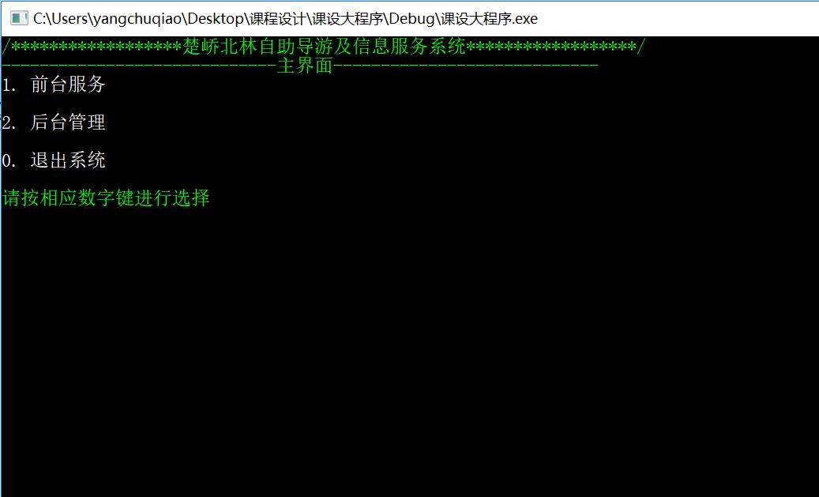
主界面：打开“楚峤北林自助导游及信息服务系统”，显示如下界面

图一
1、前台服务子系统
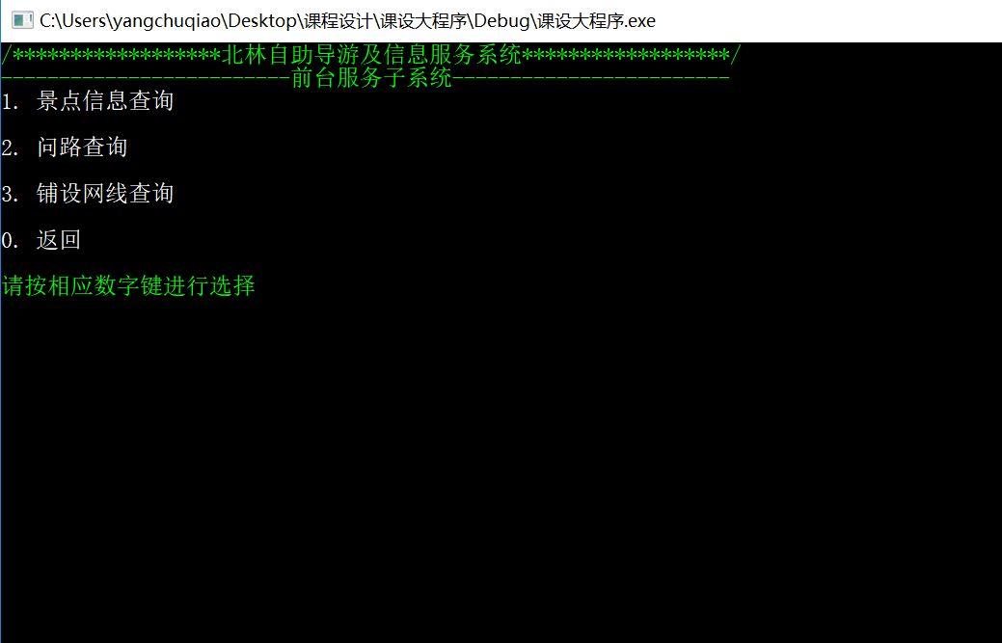
在图一下选择1进入如下界面（前台服务子系统）
图二
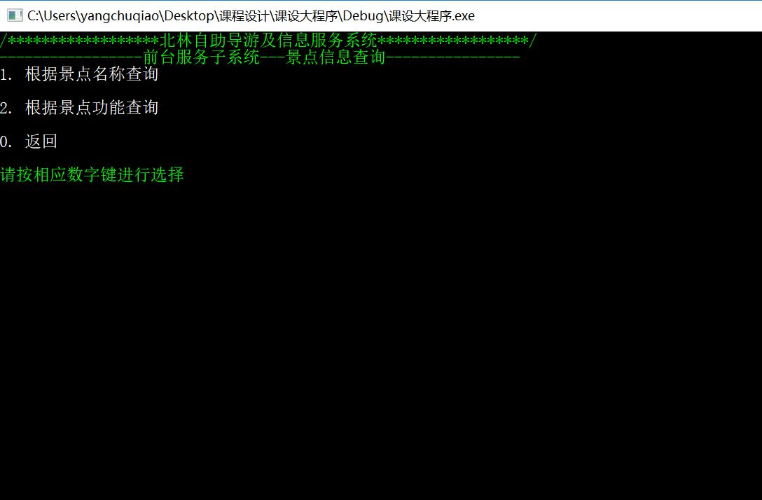
在图二下选择1进入如下界面（景点信息查询）
图三
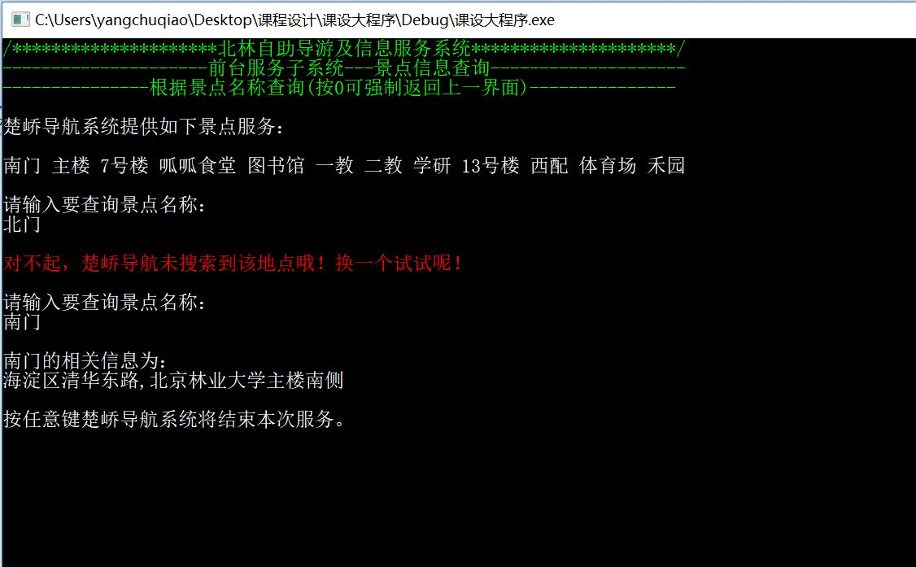
在图三下选择1进入如下界面（根据景点名称查询）
图四

在图三下选择2进入如下界面（根据景点功能查询）

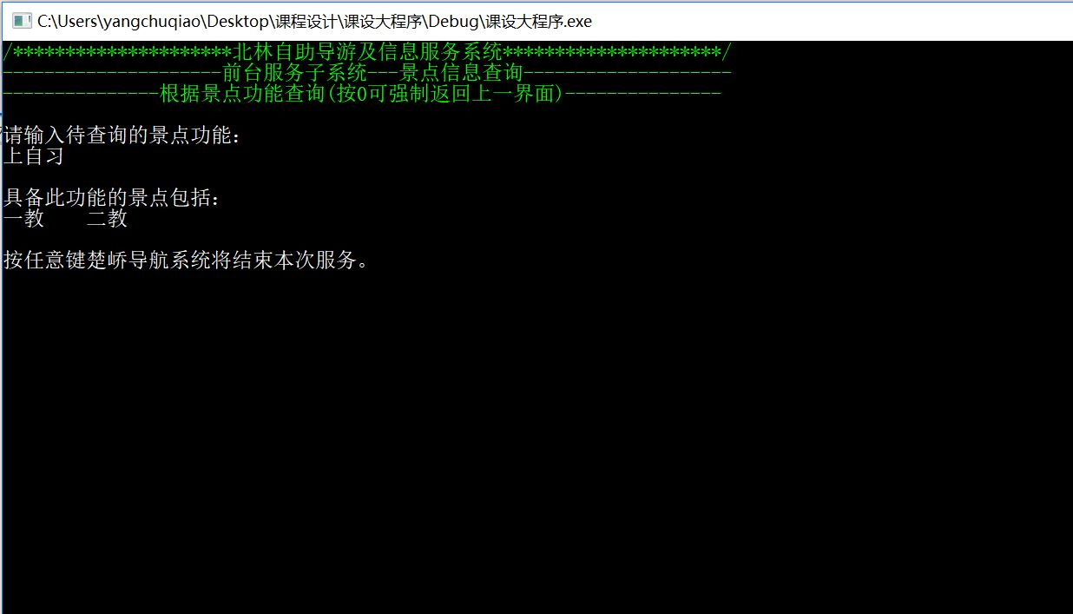
图五

在图二下选择2进入如下界面（问路查询）
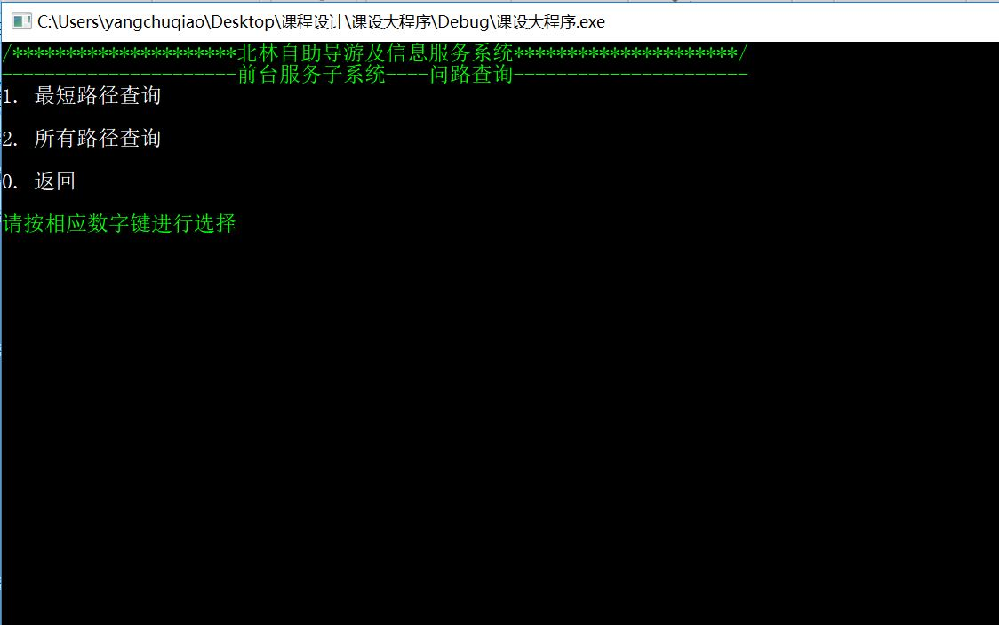
图六

在图六下选择1进入如下界面（最短路径查询）

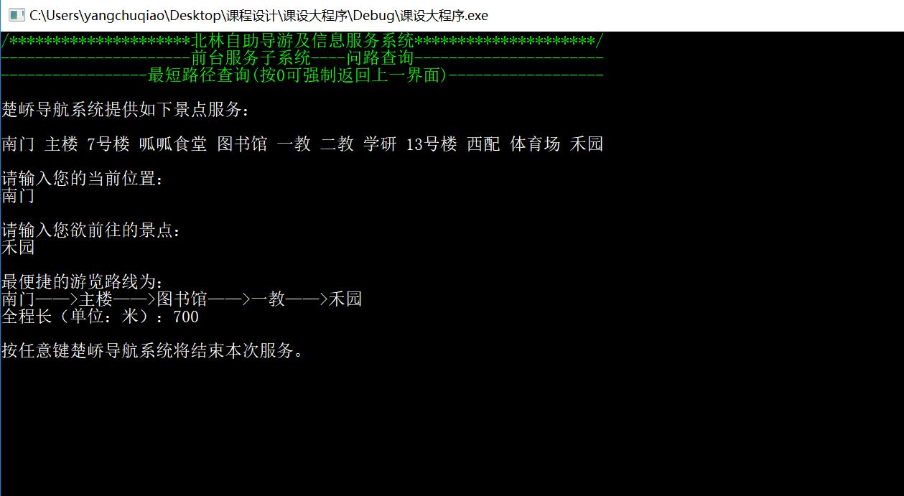
图七

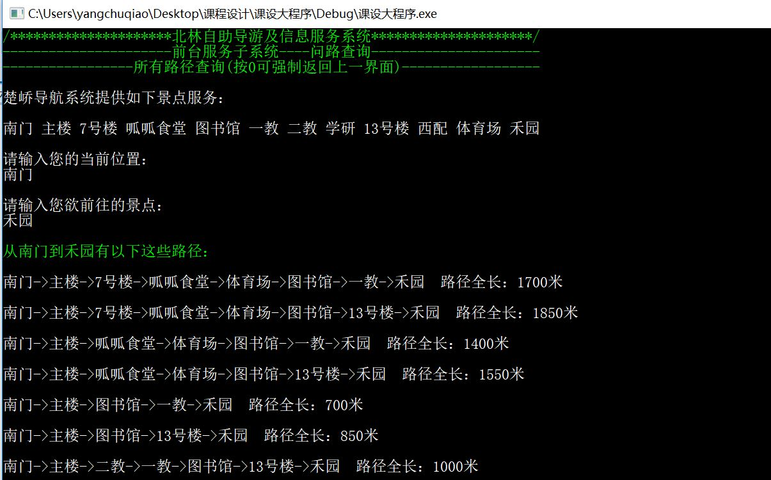
在图六下选择2进入如下界面（所有路径查询）
图八

（下页续）

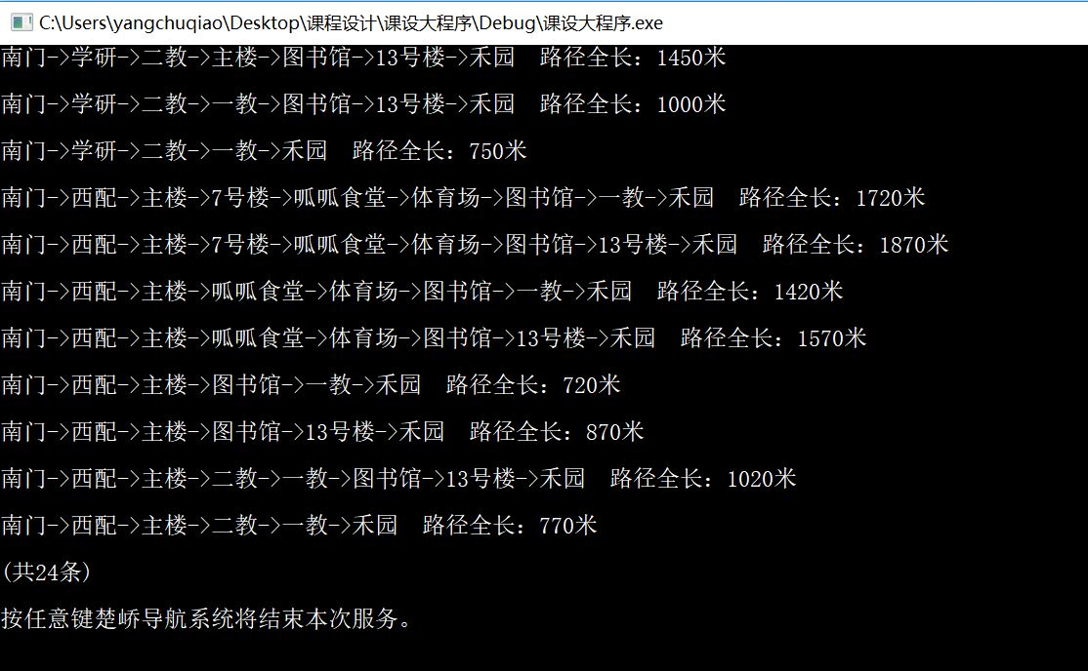
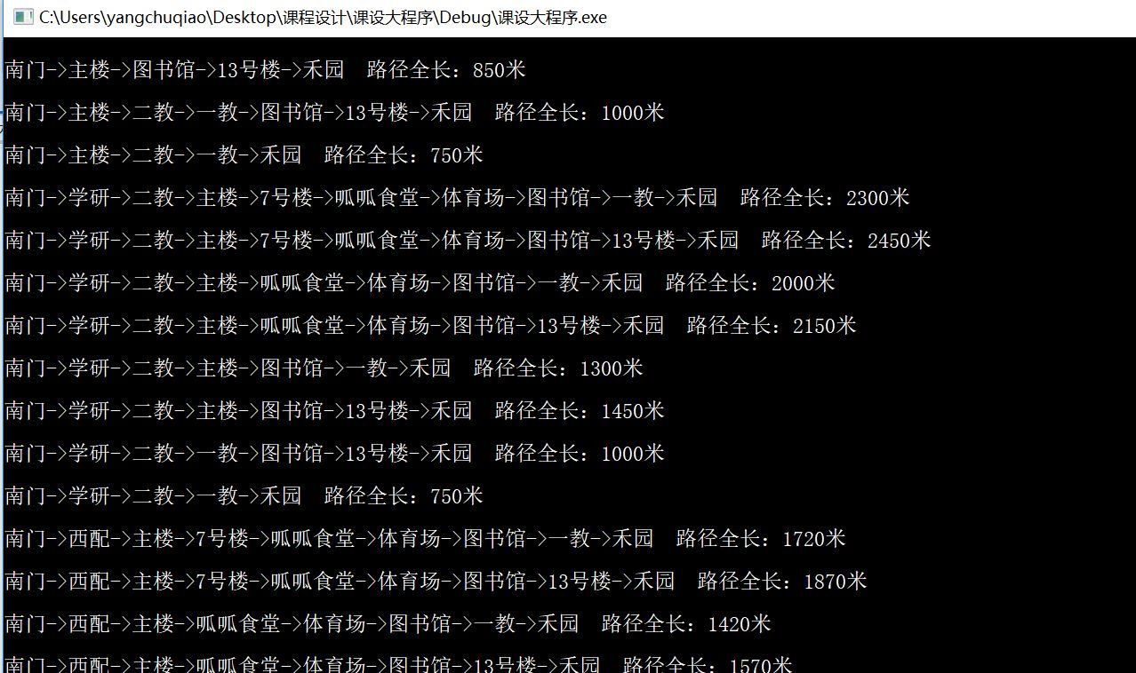
图八
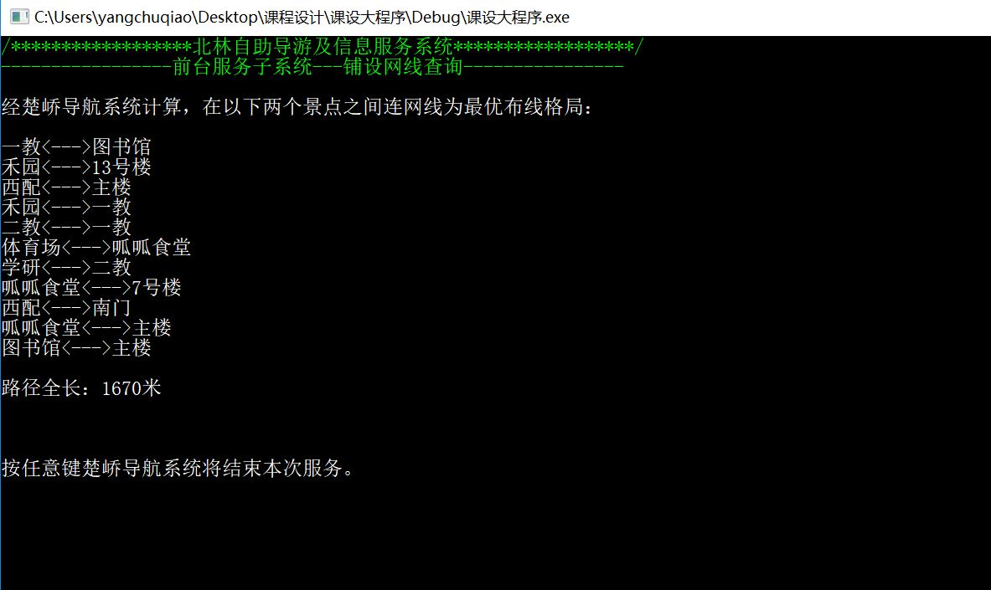
在图二下选择3进入如下界面（铺设网线查询）
图九

2.后台管理子系统
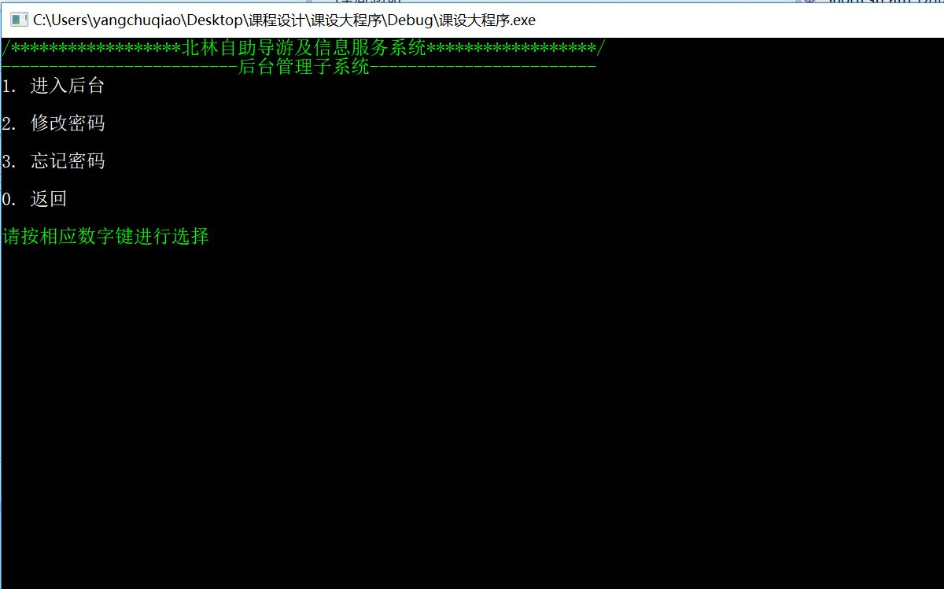
在图一下选择2进入如下界面（后台管理子系统）
图十

在图十下选择1进入如下界面（进入后台）
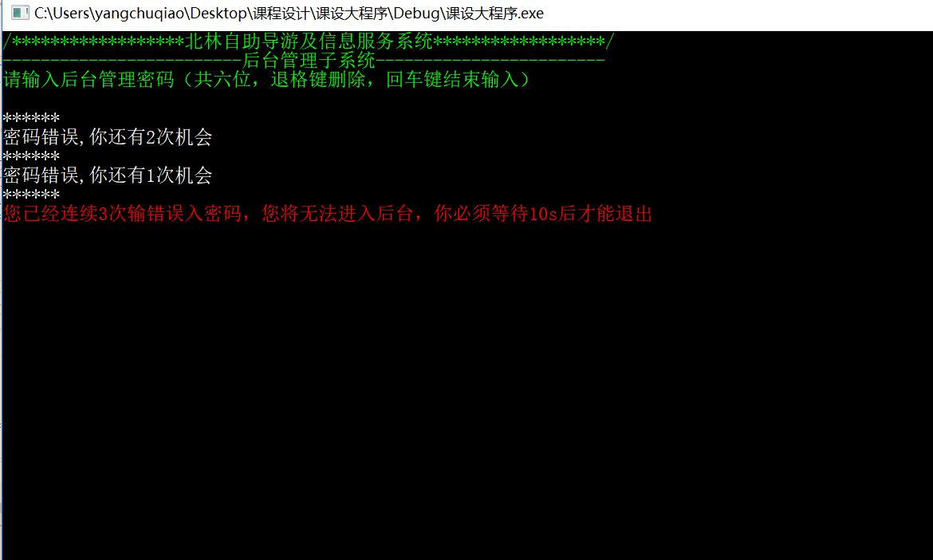
（如果输错密码，连续三次输错，必须等待10s，才可进行其他操作）
图十一

（如果未输错密码成功进入后台）
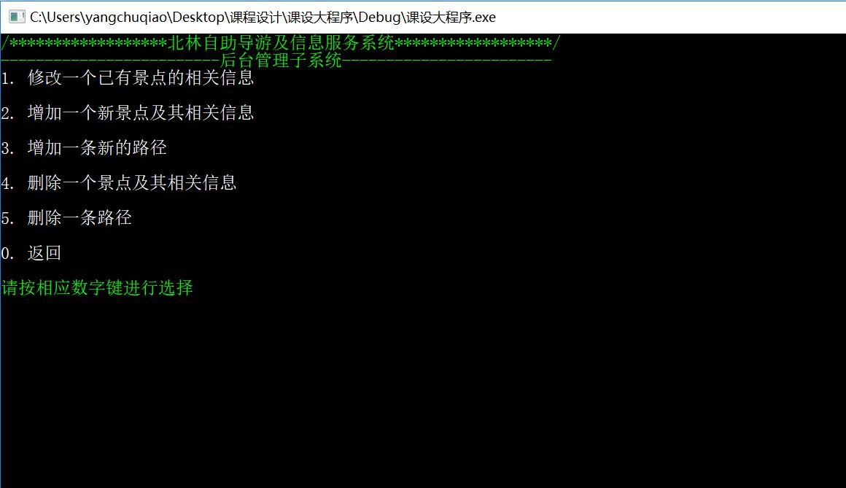
图十二

在图十二下选择1进入如下界面（景点信息修改）
图十三
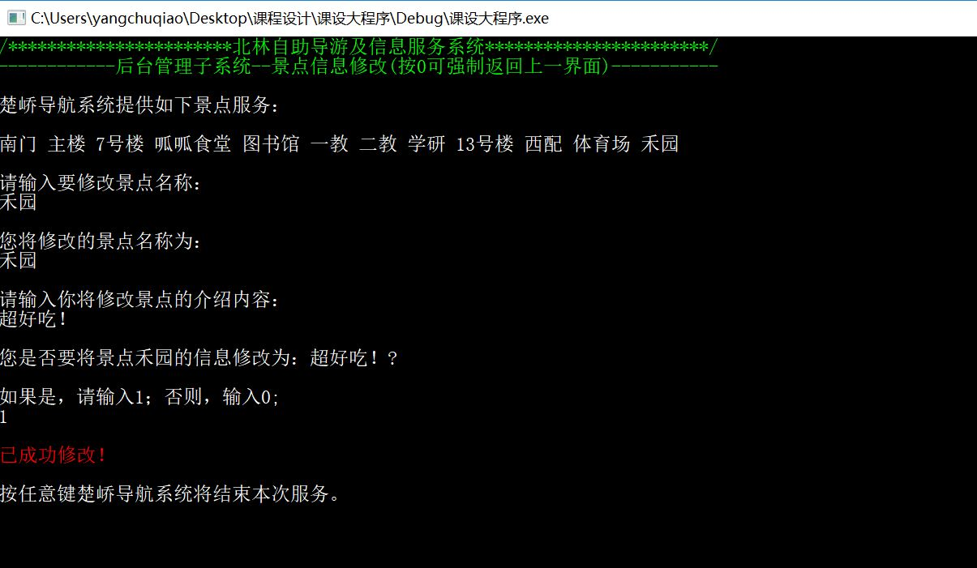

在图十二下选择2进入如下界面（增加景点信息）

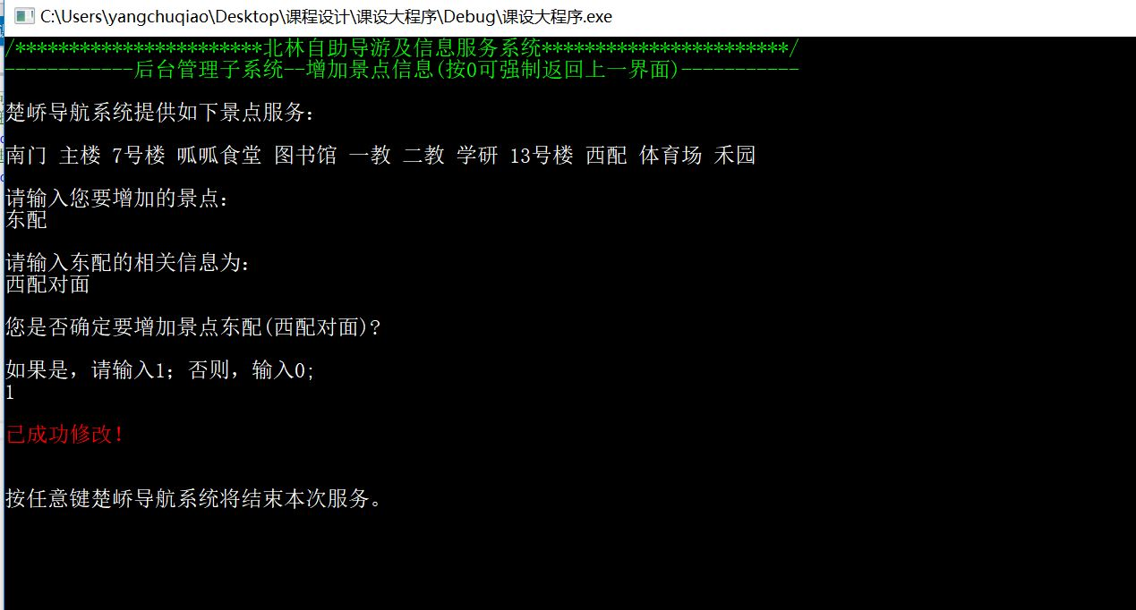
图十四

在图十二下选择3进入如下界面（增加新路径）

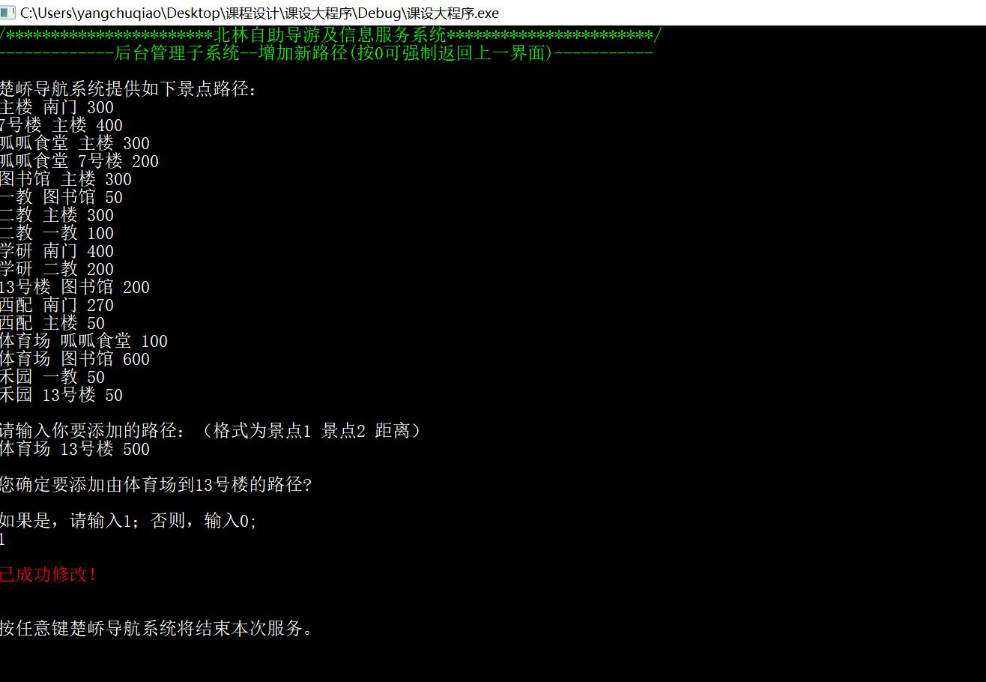
图十五

在图十二下选择4进入如下界面（删除景点信息）

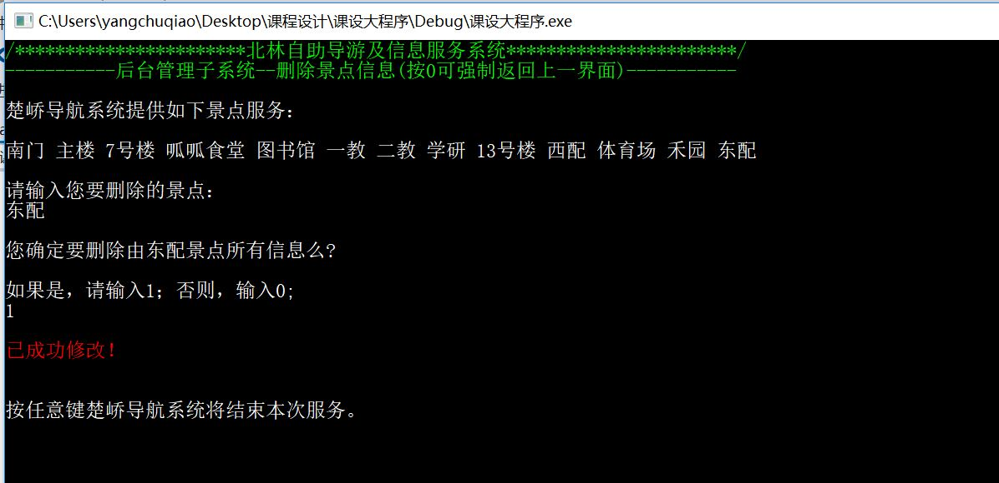
图十六

在图十二下选择5进入如下界面（删除路径）

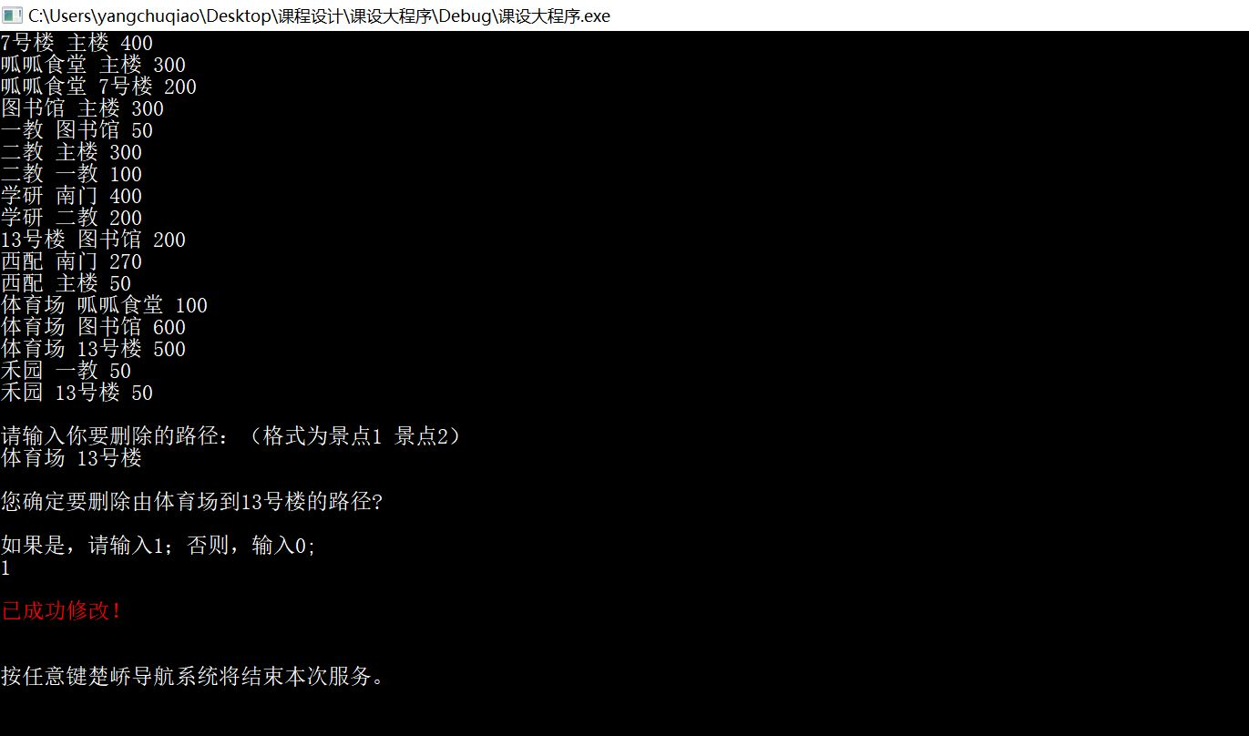
图十七

在图十下选择2进入如下界面（修改密码）

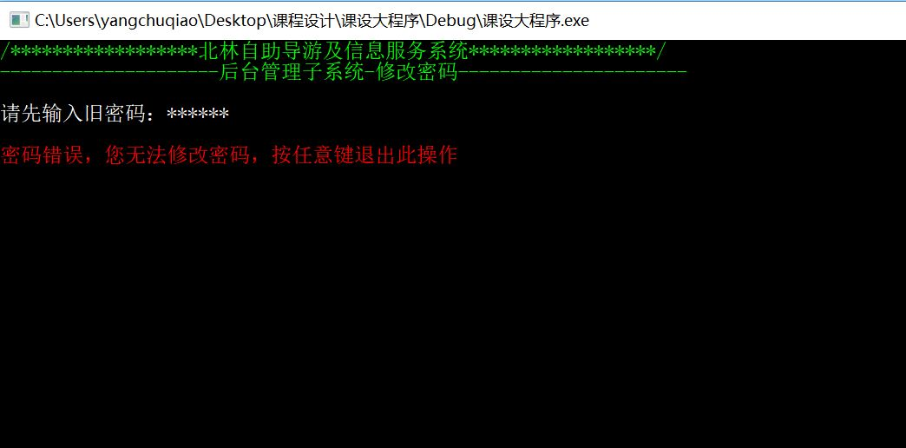
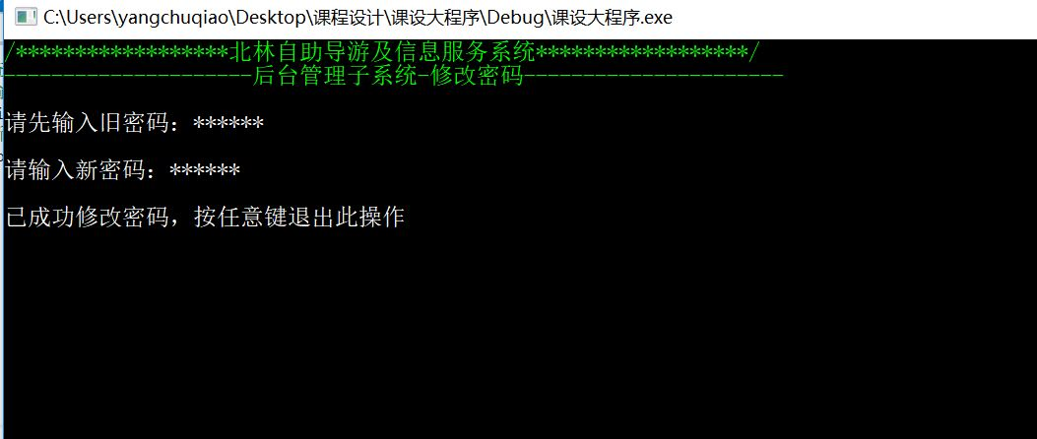
图十八

在图十下选择3进入如下界面（忘记密码）

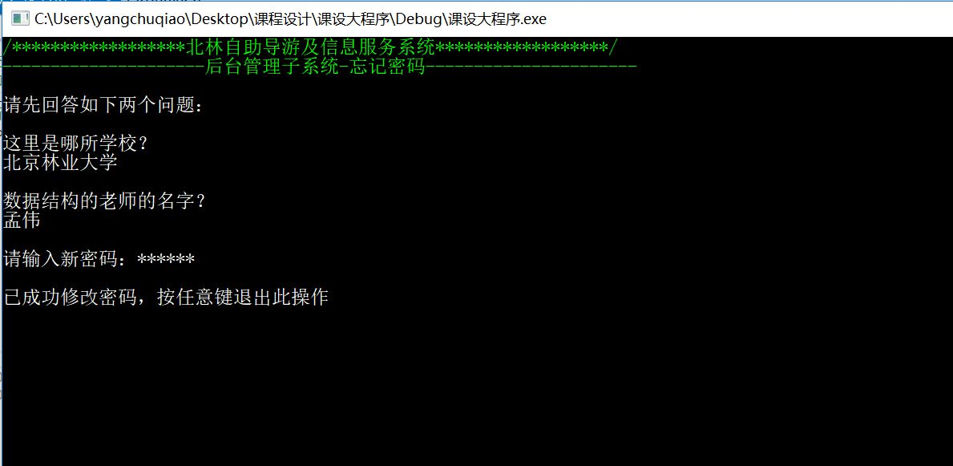
图十九

3.退出系统
在图一下选择3进入如下界面（退出系统）
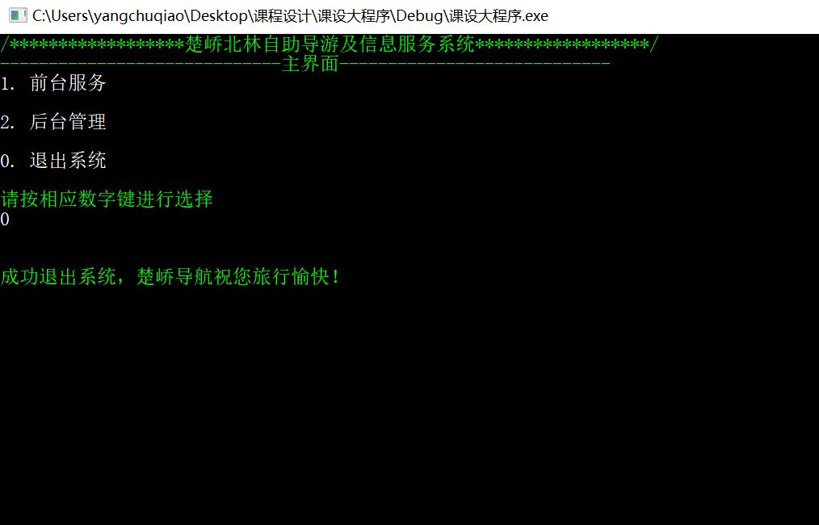
图二十

补充：后台管理子系统中的任一修改操作，map中的信息也发生了相应改变。

//修改景点信息（禾园） //增加景点信息（东配）
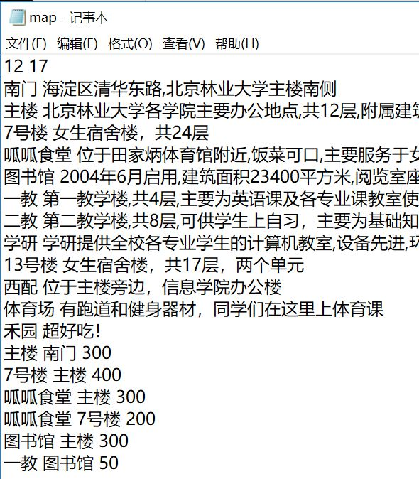
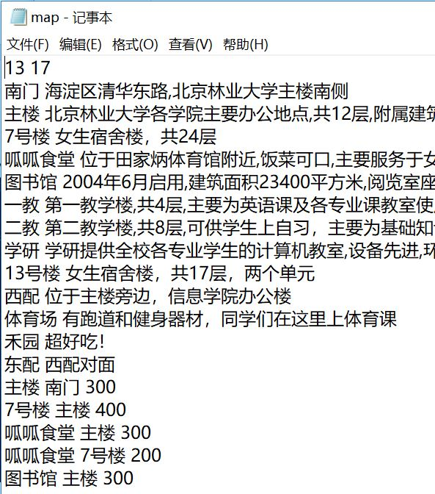
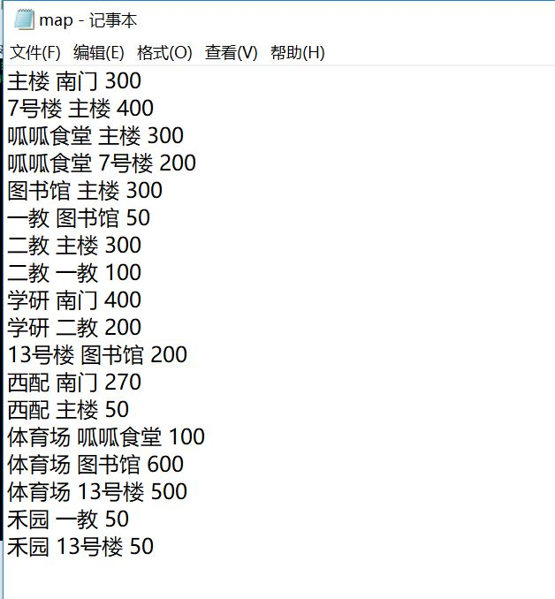
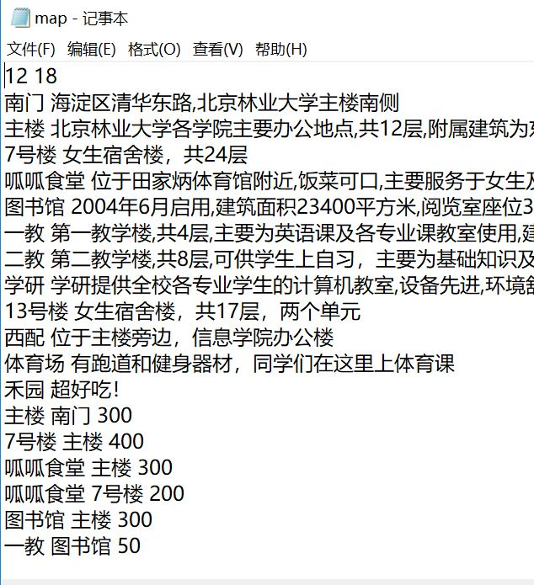
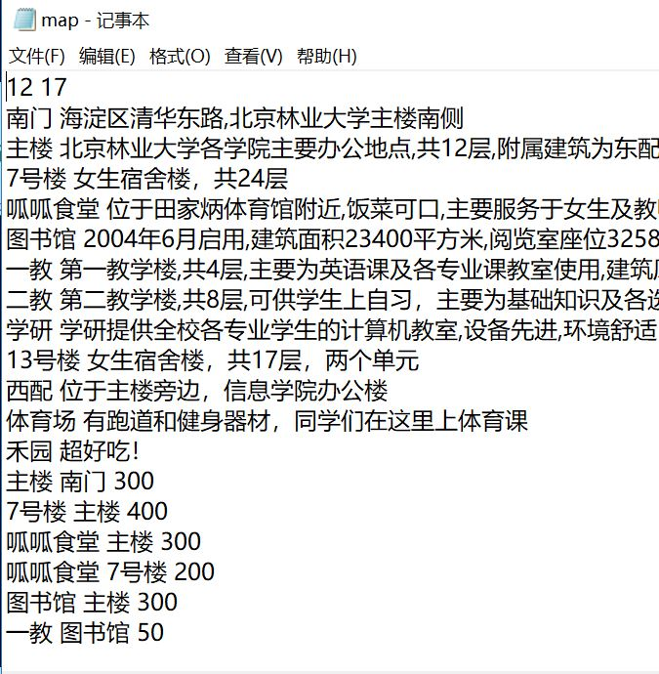
//增加路径（体育场 13号楼） //删除景点信息（东配） //删除路径（体育场 13号楼）

（三）结论分析
1. 问题与解决方法
（1）增加相关功能提高用户体验
①输入“0”按键可强制返回上一级别
主要考虑到用户在进入系统本功能之后，如果因为点击错误或者临时改变主意不想继续进行本功能的使用，就可以不必继续输入相关信息。所以，我在每一个子函数里加入了循环嵌套以及输入为“0”的判断，在任何一个需要输入的地方输入“0”都可以强制返回上一级，不做任何操作。
②输入错误可以得到系统“反馈”
在任何一个输入处如果系统得到了和已有信息不匹配的输入，都会进行错误提示，并会提示用户重新输入或者得到用户许可返回上一级别。
③后台子系统中对图的一系列操作增加“确认”修改判断
主要考虑到管理员可能在修改时有输入错误或者临时不想修改，在彻底修改文件前系统都会发出“您确认…这样修改么？如果确认请输入…否则请…”的提示。
④后台管理增加景点和路径的时候都加入“查重”判断
针对于地图较复杂，较大的情况来说，如果增加景点或路径在原有的地图中以及出现过，则系统提示“重复，你是否要更新原有…”，系统不会自动增加重复景点路径。
⑤为了系统美观增加了SetConsoleTextAttribute()颜色函数
此函数使得系统白绿红分明，增加用户视觉享受。
⑥增加“修改密码”，“忘记密码”功能
主要考虑到管理员可能会忘记密码，我增加了newsecret文件存放密保问题。如果可以回答对密保问题“这里是哪所学校？数据结构老师是谁？”等问题就可以修改密码。
主要考虑到管理员可能想修改密码，所以在输入对旧密码的基础上，可以修改本密码。
⑦“密码输错”用户必须等待10s才能进行下一步操作
这个功能是仿照手机屏锁设计的，最初也是想连续几次依然输不对的话就设为随机数，但是害怕出现过大的数系统被锁掉，所以就统一设了10s。
（2）最初没有想清楚文件的调用与修改
因为之前一直没有复习C++文件知识，忘记了文件的读写和修改操作的原理。所以，我先写了构造图的邻接矩阵的算法，后来也是到博客上面复习了一下文件的相关操作，之后添加了文件的读写。
（3）KMP算法和所有路径算法的调试
KMP是我看得最久的一个算法了，因为书上有例程所以很容易实现，但是自己一直搞不懂nextval的原理。后来到CSDN上面找到了一篇文章，讲的特别详细，磨了两天终于看懂了，但是还是BF算法更易懂。
所有路径算法用到的DFS递归遍历，之前一直纠结于可不可以有环路，如果可以的话就有无数条路了，但是后来理解到所有路径应该是简单路径，只需要判断一个节点的所有度然后递归下去就可以得到结果。
2. 收获和体会
历经了三四天的课设结束了，在这短短几天里，生活忙碌而充实。虽然有一丢丢疲惫，但是我所收获的也让这几天的付出有了意义。从使用文件构造图的邻接矩阵、KMP字符串匹配、最短路径、所有路径、克鲁斯卡尔、堆排序，再到修改图的邻接矩阵等，这次课设让我对这些和图相关的算法有了深刻的理解和体会，从能看懂到能编译再到熟练运用。原本不清楚的算法也变得条理清晰。这次课设提高了我的编程能力，将平时的课本知识运用到实践操作中来，这也是我们学习的意义。课设之后，看到我们所学的专业可以做出很多系统，很多游戏，这也使我们对计算机这一行业多了一份热爱，希望以后可以有更多的机会做得更好。
3. 尚存在的问题
有些遗憾的是，最后没有实现实验一的窗口化。自己也尝试了很多方法，想把写好的控制台程序转移到MFC里，或者以对话框的形式，或者直接重新搭建界面。但是实现了主界面的对话框后，由于原来控制台程序的子函数嵌套的有些复杂，在转移的时候层次分的不够清楚，最后没有实现所有界面的窗口化。我想到的解决办法就是在写此函数之初应该创建MFC项目，这样就不会涉及到转移的问题。
二、拯救人质游戏开发（搭建界面）
（一）界面实现过程
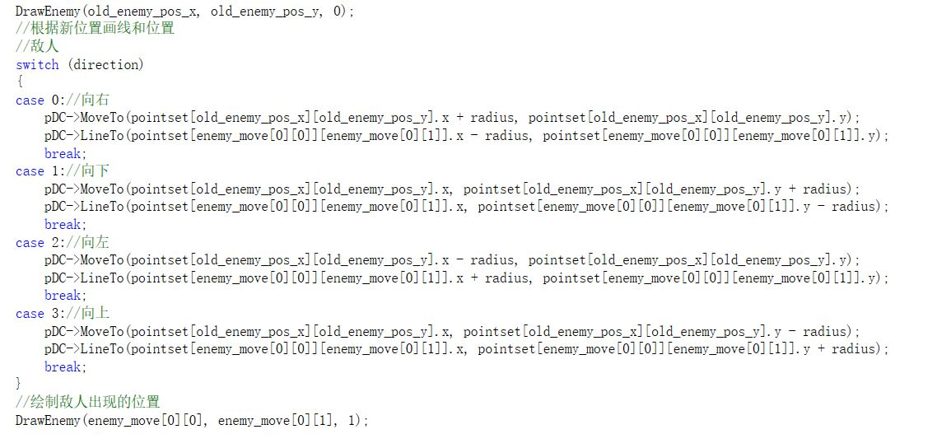
1、设定敌人direction为随机移动

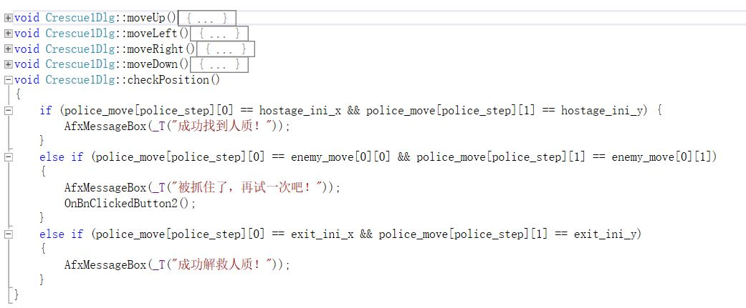
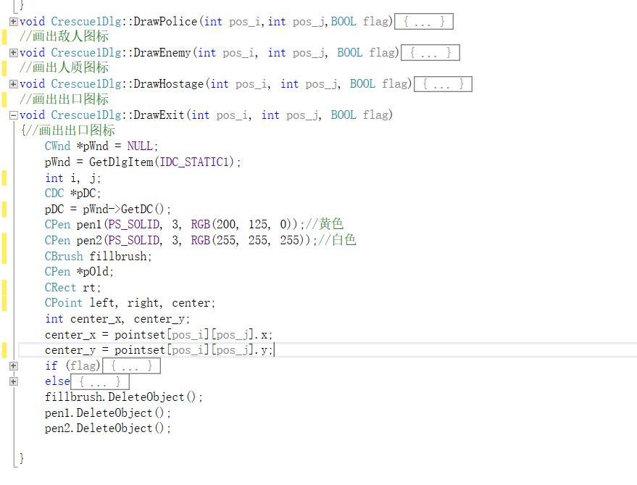
2、在原有rescue的程序上添加函数画出敌人、人质、出口图标

3、添加函数热键控制警察移动

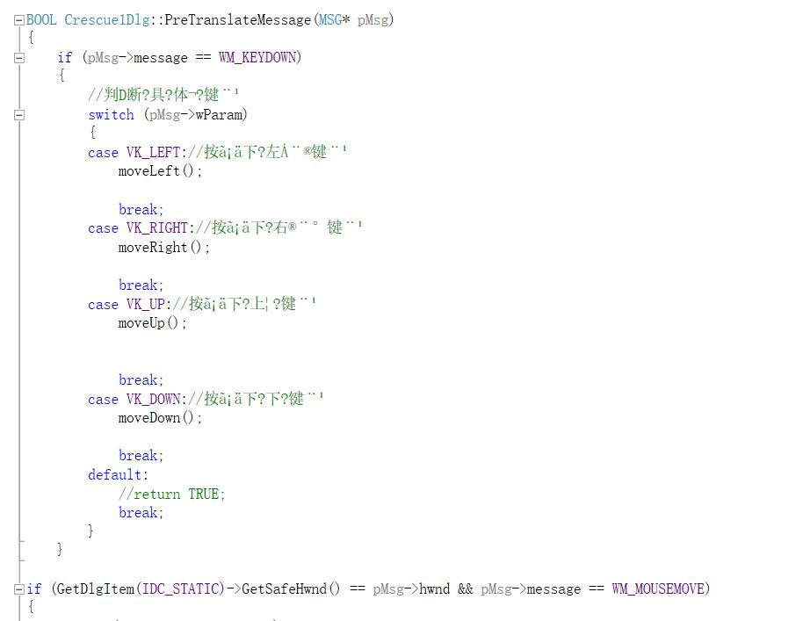
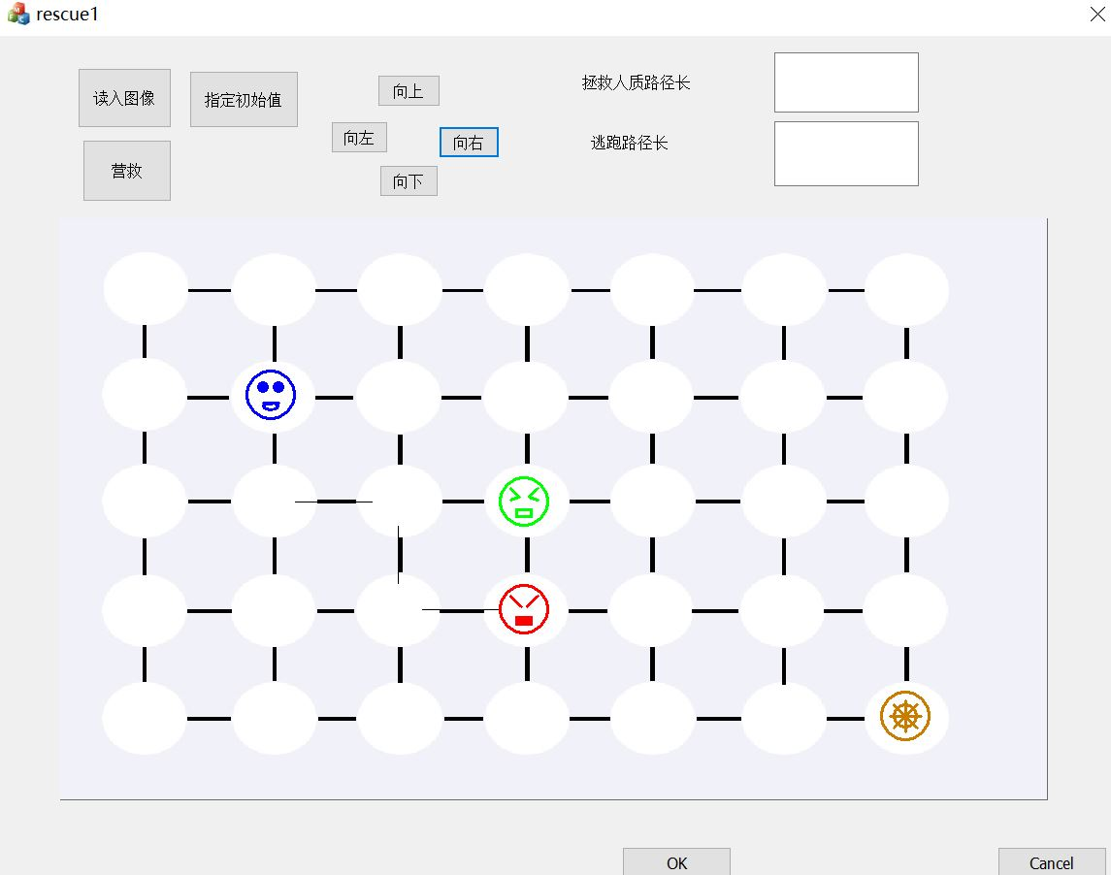
4、最后界面搭建完成，只需要添加D*算法即可。
（二）结论分析
1. 问题与解决方法
（1）不熟悉MFC的相关知识点
因为之前没有学习过使用MFC进行界面搭建的相关知识，一直都是在写控制台程序，所以在最初看到这个题目的时候是有一点恐惧的，不知道从何下手。在经历了一番内心挣扎后，还是选择踏踏实实地学习MFC的相关知识。我在CSDN上面搜索了一些有关于MFC界面设计的文章，也从学姐学长那里搜集了相关资料，仔细看了一边MFC的入门基础知识点，目前可以简单的搭建界面。
（2）最初看不太懂rescue程序
在初步学习MFC之后，我就开始整理rescue例程，但是rescue里面各种字符写的其实不是特别规整，所以又看了好久才把每一个子函数的功能弄懂。其实最初想实在不行就自己搭一个简单的界面，但是后来看懂了，就在rescue的基础上继续写了。
（3）在初步实现警察和小偷随机运动后无法热键控制
为了测试自己的程序，我先写了警察和小偷随机运动的情况。但是实现之后不知道该如何增加键盘控制。后来结合任务书和博客上面的讲解不断的调试，增加move函数在rescue的子函数里，然后用switch函数控制就成功了。
2. 收获和体会
其实，本来并没有想过自己还有时间可以做第二个实验。但是，由于第一个实验在写程序的时候创建的是控制台程序（当时还不太知道控制台和界面是不一样的项目），到后来在往窗口转就比较麻烦。之后挣扎了半天，就决定还是要好好学习一下MFC，之后就这样开始做了第二个实验。我在rescue上面添加了一些子函数，实现了小偷随机移动、警察热键控制移动、以及画出了警察和小偷的图像（最开始rescue只给了使用MoveTo,LineTo指针画圆圈的方法）。比较遗憾的是，由于时间问题，在完善界面之后就没有剩余时间学习并添加D*算法和追击算法了。做第二个实验还是收获很多的，新学习了入门的MFC基础，也让我知道了有很多的知识是需要我们额外去学习，也是我们自己有能力去学习的。
3. 尚存在的问题
第二个实验没有添加D*算法和追击算法，在实验结束之后我添加了A*算法是可以的。D*算法网上的资源特别少，在CSDN上面找到了一个c语言的源码，但是很乱很乱，就一直没看懂。可能还需要时间去打磨一下，也许假期过后或者下学期就能有新的见解和体会，自己也会不断地汲取新的知识，希望可以从MFC入门将编写的程序窗口化，而不仅仅局限于控制台程序的黑框框中。

